Русский язык

13.04.20
6 «а», «б», «в»
Тема: Повторение изученного о ГЛАГОЛЕ( 2 часа)
Словарный диктант:
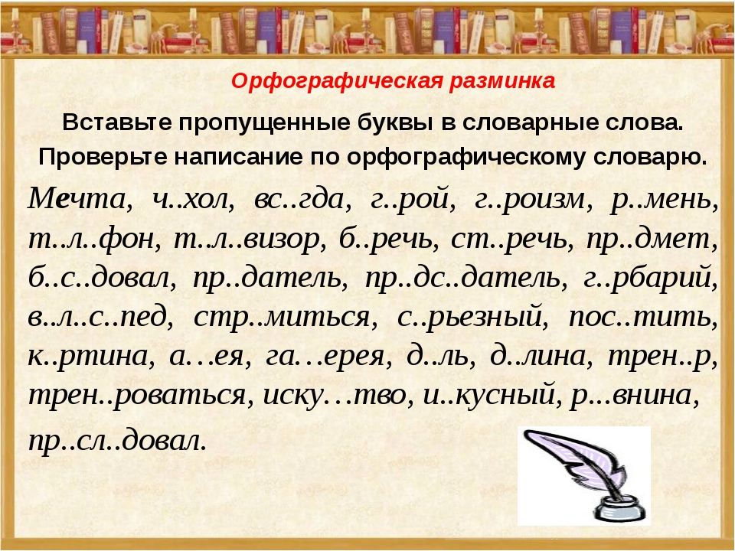
Тема:

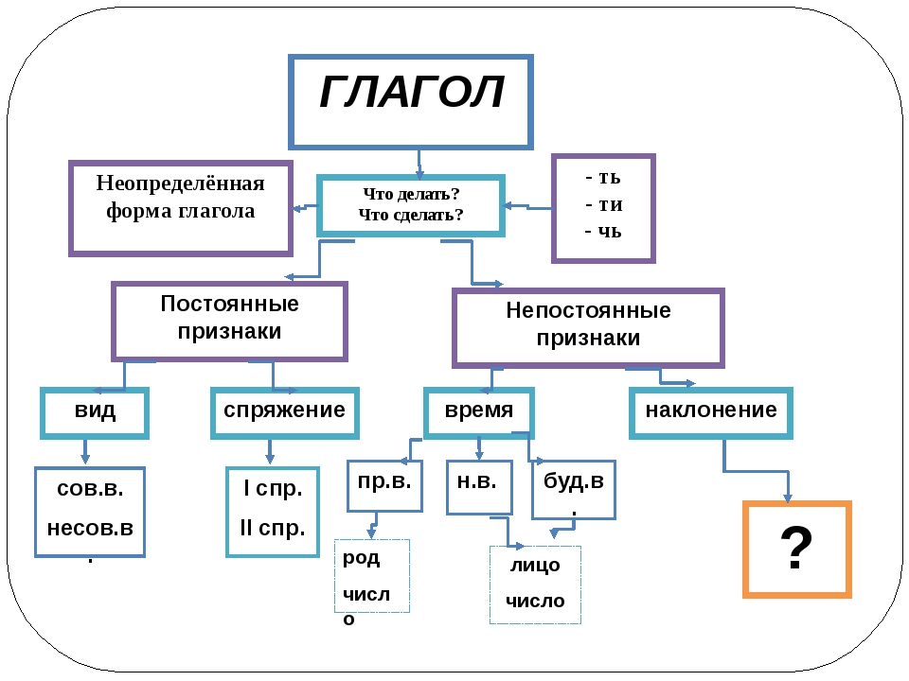

Работа по книге: упр 507, 508
Д/задание: Пар88, упр 509, стр 101

14.04.20
6 «а», «б», «в»
Тема: Повторение изученного о ГЛАГОЛЕ
Орфографическая разминка:
1. Расставить недостающие знаки препинания и сделать полный синтаксический разбор
Как только наступает весна, вороны разлетаются по лесам по рощам начинают строить гнёзда птенцов выводить.
Работа по книге: упр 510 устно ( прочитать, вспомнить)
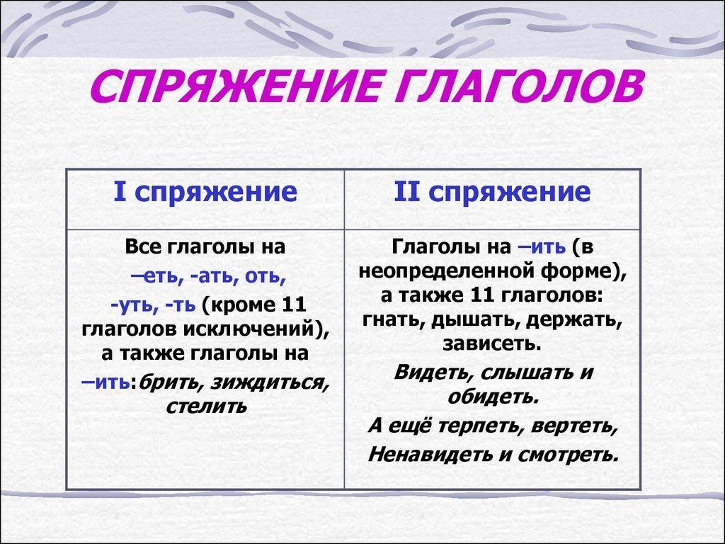

Упр 512 письменно
Д/ задание:
Пар 88, упр 513, стр 102

15.04.20
6 «а», «б», «в»
Тема: Повторение спряжения глаголов и личных окончаний

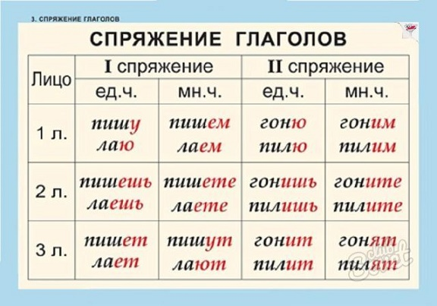
Работа по книге: стр 103 выучить и запомнить
Упр 515 письменно
Д/задание : пар88, упр 519, стр 105

16.04.20
6 «а», «б», «в»
Тема: Сочинение- рассказ «Стёпа дрова колет» (по упр. 517) Колют дрова 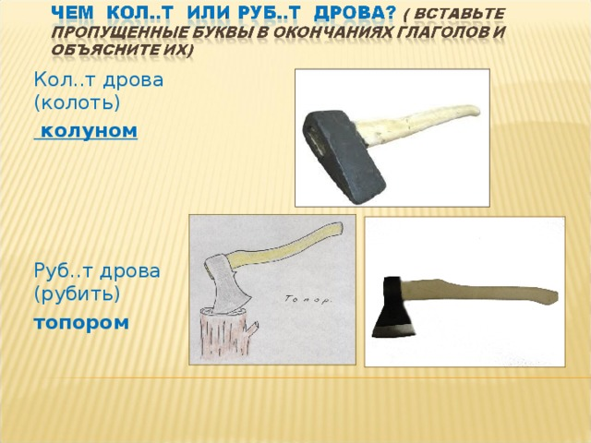

Колют дрова колуном, рубят дрова топором (Запомнить!). Колун- разновидность топора.

Д / задание: написать сочинение – рассказ по картинкам, используя рабочий материал урока.

17.04.20
6 «а», «б», «в»
Тема: Разноспрягаемые глаголы(2 часа)
Словарный диктант:

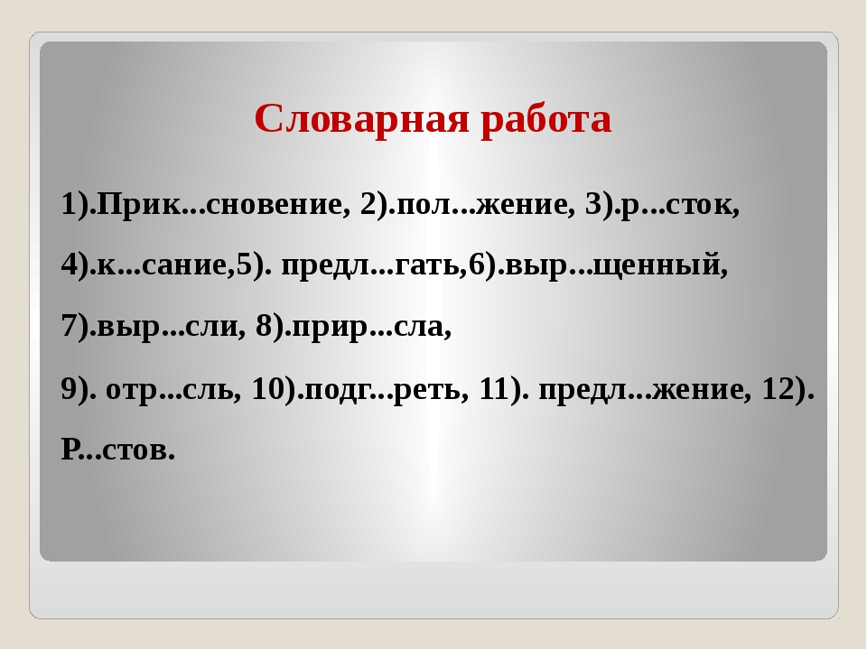

Тема:

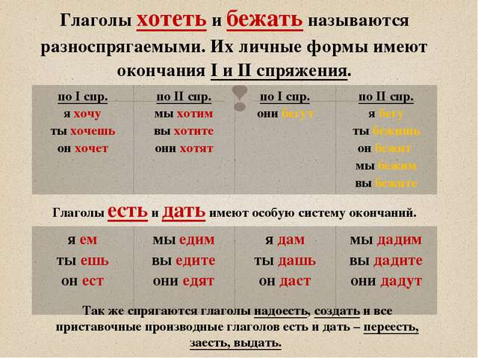
Работа по книге: Упр 522, 523, стр 107
Д/задание : пар89, упр 524, стр 107

18.04.20
6 «а», «б», «в»
Тема: Разноспрягаемые глаголы
Орфографическая разминка.
1.Сделать полный синтаксический разбор , указать части речи:
Высоко в небе парили орлы и коршуны.
2. Разобрать по составу:
Разлетаются, парили, бежишь, хотите.

Работа по книге: Упр 525- прочитать
Упр 526, стр 108- письменно
Д/задание : пар 89, упр 526 , стр 108

20.04.20
6 «а», «б», «в»
Тема: Глаголы переходные и непереходные( 2 часа)

https://rabochaya-tetrad-uchebnik.com/russkiy_yazyk/russkiy_yazyk_6_klass_uchebnik_baranov_ladyzhenskaya_trostencova_chastj_2/index.html#prettyPhoto[gallery3]/108/ 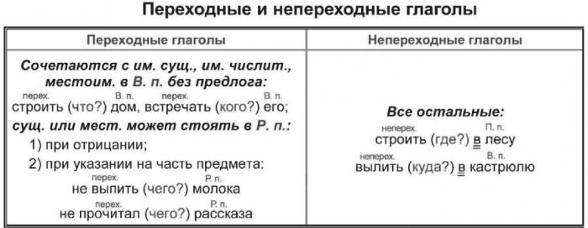

Работа по книге : упр 528
Д/задание : пар 90, упр 529

21.04.20
6 «а», «б», «в»
Тема: Глаголы переходные и непереходные
Словарная работа:
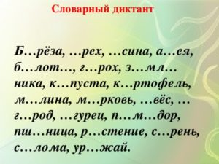

Тема: Глаголы с суффиксом – ся (-сь) являются возвратными. (Без этих суффиксов -невозвратными) . Возвратные глаголы обычно непереходные.
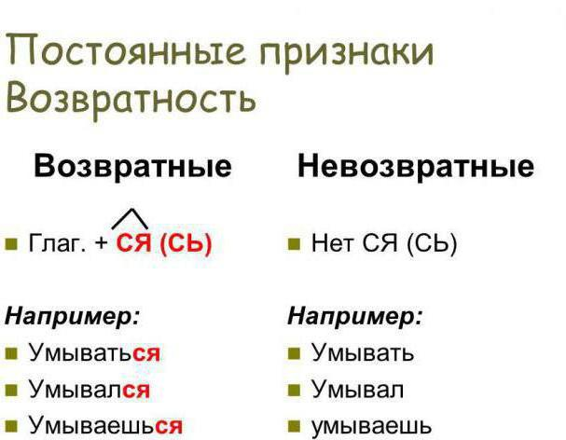

Работа по книге: упр 533
Образец: Допускать ошибку- ошибаться.
Д/задание : пар 90, упр 536, стр 113

22. 04. 20
6 «а», «б», «в»
Тема: Наклонение глаголов. Изъявительное наклонение. (2 часа)


Тема: https://rabochaya-tetrad-uchebnik.com/russkiy_yazyk/russkiy_yazyk_6_klass_uchebnik_baranov_ladyzhenskaya_trostencova_chastj_2/index.html#prettyPhoto[gallery3]/113/
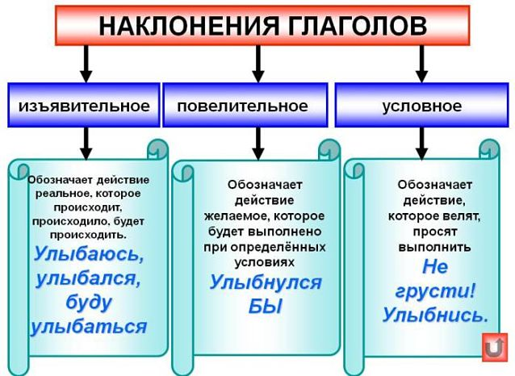
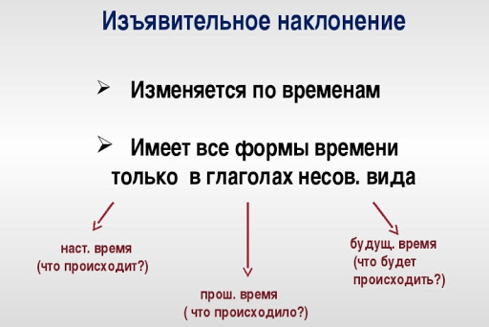
Работа по книге : упр 539, стр 115
Д/задание : пар 91, упр 540

23. 04. 20
6 «а», «б», «в»
Тема: Наклонение глаголов.
Изъявительное наклонение.
Орфографическая разминка:
1. Вставить пропущенные буквы и выделить окончания глаголов:
Ро..м, терп..м, (он) нос..т, (вы) бер..те, ед..шь, (она) тороп..тся, гре..м, краснее..шь, (он) бормоч..т, наряжа..шься, помн..м, завис..шь.

Работа по книге: Упр 541

Д/задание: пар 91. Из упр 541 выписать 2 предложение и выполнить синтаксический разбор(значок 4)

24.04.20
6 «а», «б», «в»
Тема: условное наклонение (2 часа)
https://rabochaya-tetrad-uchebnik.com/russkiy_yazyk/russkiy_yazyk_6_klass_uchebnik_baranov_ladyzhenskaya_trostencova_chastj_2/index.html#prettyPhoto[gallery3]/116/

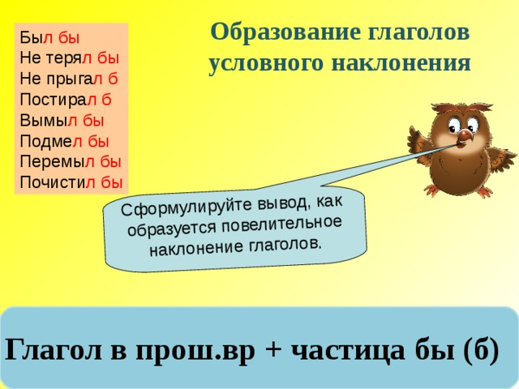
Работа по книге: упр 543
Д/задание : пар 92, упр 544

25. 04.20
6 «а», «б», «в»
Тема: Условное наклонение
Орфографическая разминка. Выпишите глаголы в условном наклонении:

Проводила бы братишку
Я сегодня в детский сад,
Да не стоит: он под вечер
Всё равно придёт назад...
Я сходила бы за хлебом,
Чтоб не жаловался дед,
Да, по-моему, без хлеба
В десять раз вкусней обед.
Я могла бы вымыть ложки
И тарелки в шкаф убрать,
Но тогда ведь нашей кошке
Будет нечего лизать.
Я учиться не на тройки,
На пятёрки бы могла.
Но нельзя – мешают очень
Мне домашние дела.

Работа по книге: упр 545
Д/задание : пар 92, упр 547, стр 112

27.04.20
6 «а», «б», «в»
Тема: Повелительное наклонение(2 часа)
https://rabochaya-tetrad-uchebnik.com/russkiy_yazyk/russkiy_yazyk_6_klass_uchebnik_baranov_ladyzhenskaya_trostencova_chastj_2/index.html#prettyPhoto[gallery3]/120/
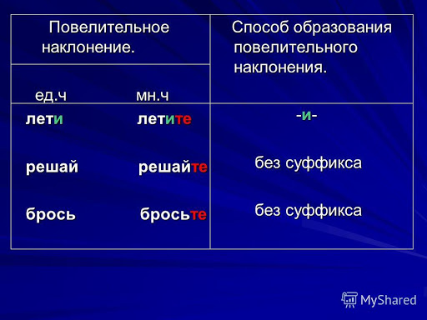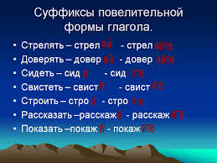

Работа по книге: Упр 548
Д/задание : пар 92, упр 549

28.04.20
6 «а», «б», «в»
Тема: Мягкий знак в глаголах повелительного наклонения

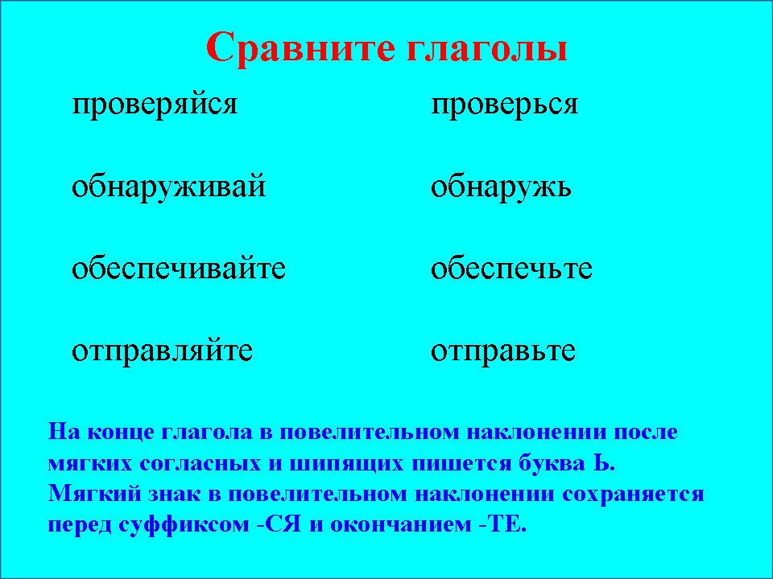
Работа по книге: Упр 552
Д/задание : пар 92, 554

29.04.20
6 «а», «б», «в»
Тема: Различение повелительного наклонения и формы будущего времени
https://rabochaya-tetrad-uchebnik.com/russkiy_yazyk/russkiy_yazyk_6_klass_uchebnik_baranov_ladyzhenskaya_trostencova_chastj_2/index.html#prettyPhoto[gallery3]/124/

Различие: Плясать- попляшете( буд вр.)- попляшите(пов. накл)
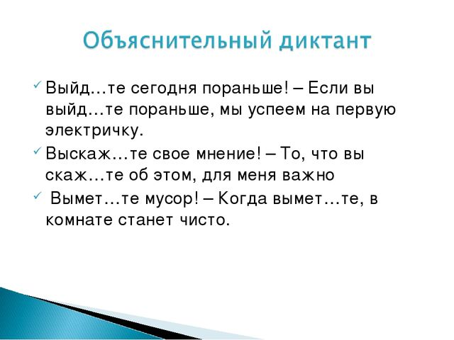

Работа по книге: Упр: 556, стр 126
Д/задание : пар 92, упр 558

30.04.20 27.04.20
6 «а», «б», «в»
Тема: Рассказ по сюжетным картинкам (по упр 561)
Д/задание : закончить рассказ

